

**结构化系统分析报告**

**会议室管理系统**

**专业班级 信管1401**

**组 别 11组**

**小组成员 1408020114韩斯婕**

**1408020115 王晨**

**1408020117 王淋雨**

2017年06月06日

1．引言 3

1.1编写目的 3

1.2项目背景 3

1.2.1 系统名称 3

1.2.2 系统来源 3

1.2.3 系统背景 3

1.3定义 3

1.4参考资料 4

2．任务概述 4

2.1目标 4

2.2用户特点 4

2.3条件与限制 4

3．需求分析 4

3.1功能要求 4

3.2性能要求 4

3.2.1数据精确度 5

3.2.2时间特性 5

3.2.3适应性 5

3.3输入输出要求 5

3.4数据管理要求 5

3.5故障处理的要求 5

3.6其他专门要求 5

4．业务及系统分析 5

4.1组织结构分析 5

4.2业务流程分析 5

4.3系统用例建模 6

4.3.1 总体用例建模 6

4.3.2 子用例建模 6

4.4系统静态建模 6

4.4.1 系统类图建模 6

4.4.2 系统类关系图建模 6

4.5健壮性分析 6

4.6系统动态建模 7

4.6.1 系统序列图建模 7

4.7系统实现分析 8

4.7.1 系统部署图建模 8

5．系统数据库建模 9

6．技术服务联系方式 9

**实验分工情况**

|  |  |  |
| --- | --- | --- |
| 学号 | 姓名 | 分工 |
| 1408020114 | 韩斯婕 | 全部 |
| 1408020115 | 王晨 | 全部 |
| 1408020117 | 王淋雨 | 全部 |

1．引言

1.1编写目的

开发会议室管理系统，通过此系统解决某公司在会议室使用问题上存在的缺陷：首先，组织会议要花费大量的时间；其次，打印大量的会议资料，浪费人力、物力、财力；再次，与会者资料准备不充足，开会效率大打折扣；最后，传统的方式中，不同部门对会议室的借用时间可能存在重叠或冲突，而且使用会议室之前，必须每次提前对会议室备进行检修，费时费力。

通过此系统该公司可以更好地管理会议室，解决预约问题，节省人工工作量，及时维护设备，提高工作效率。

1.2项目背景

1.2.1 系统名称

会议室管理系统

1.2.2 系统来源

基于UI（User's Interface，用户界面，也称人机界面。是指用户和某些系统进行交互方法的集合，这些系统不单单指电脑程序，还包括某种特定的机器，设备，复杂的工具等。）、UML（一个支持模型化和软件系统开发的图形化语言）、面向对象的程序设计语言（JAVA等）的需求分析和系统设计

1.2.3 系统背景

应课程要求及会议室管理需求，我们设计出了这一会议室管理系统。此系统主要是面向会议室或教室的使用问题，帮助管理人员管理会议室的日常使用，提高管理效率，并为使用者提供方便。

1.3定义

结构化分析方法：就是面向数据流自顶向下逐步进行需求分析的方法。（简称SA方法，Structured Analysis）

数据流图：用来描绘软件系统逻辑模型的图形工具，是描绘信息在系统中的流动和处理情况（简称DFD Data Flow Diagram）

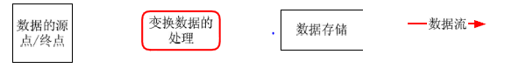

数据字典：对数据流程图中出现的所有数据元素、数据流、文件、处理的定义的集合。（简称DD，Data Dictionary）

层次图：一系列的层次的属性结构矩形框，用来描述层次结构。

模块：能够单独命名，独立的完成一定功能，能独立的设计、编制、调试、查错、修改和维护的程序语句的综合。

数据流程图：又称数据框图，用来描述软件设计。

1.4参考资料 5

Microsoft Visio 2002用户手册

2．任务概述

2.1目标

该系统预计实现以下目标：

1、会议室的预约

2、会议室借用实时查询

3、用户的增加修改

2.2用户特点

我们的目标用户主要是会议室工作人员以及会议室借用人员。

1、会议室工作人员：

包括管理人员，管理人员需要从总体上了解会议室使用情况，并合理安排

2、会议室借用人员

时间紧、工作量大，有会议室预约与查询的需求

2.3条件与限制

计算机若干，安装Windows 操作系统，以及Visio等工具软件。

3．需求分析

3.1功能要求

1、会议室的预约

2、会议室借用实时查询

3、用户的增加修改

3.2性能要求

3.2.1数据精确度

页面刷新时间精确到1秒

预约时间精确到分

3.2.2时间特性

如会议室被借用后立即更新信息

不同设备维修有固定维修期限

3.2.3适应性

可在大部分电脑上操作，符合大多数会议室管理的需求，管理人员经过简单培训就可上手，用户无需特定学习可傻瓜操作。

3.3输入输出要求

输入：预约时间，预约会议室，借用人姓名，设备要求，预约目的，设备使用情况

输出：预约是否成功，借用信息表

3.4数据管理要求

数据存储：借用信息表等

数据处理：管理人员在后台查看借用信息做出相应安排

3.5故障处理的要求

设置故障模块，可由用户向会议室管理者发送邮件，管理部门再联系开发者进行维护，定期进行系统升级维护

4．业务及系统分析

4.1组织结构分析



4.2业务流程分析

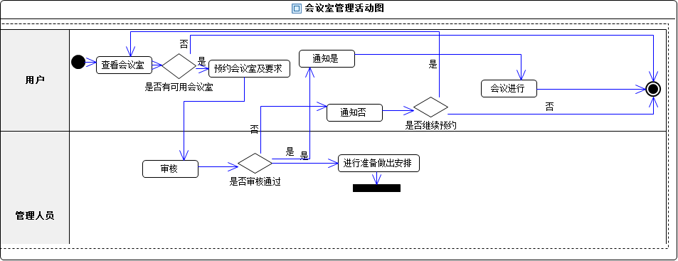

4.3系统用例建模

4.3.1 总体用例建模

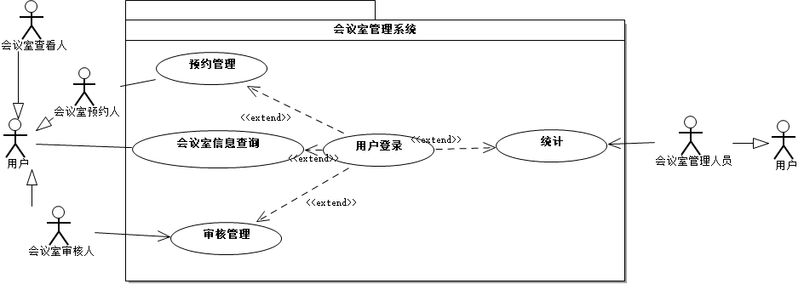

4.3.2 子用例建模

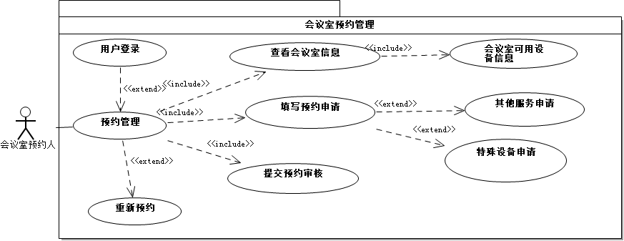

4.5系统静态建模

4.4.1 系统类图建模

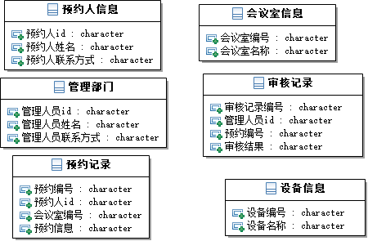

4.4.2 系统类关系图建模

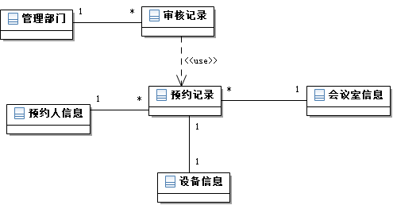

4.5健壮性分析

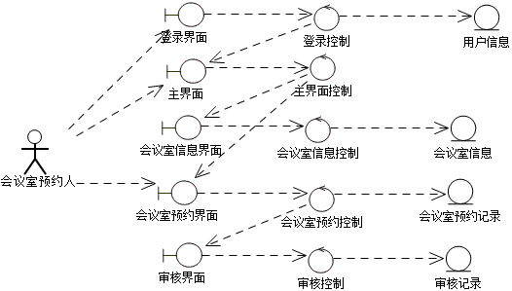

4.6系统动态建模

4.6.1 系统序列图建模

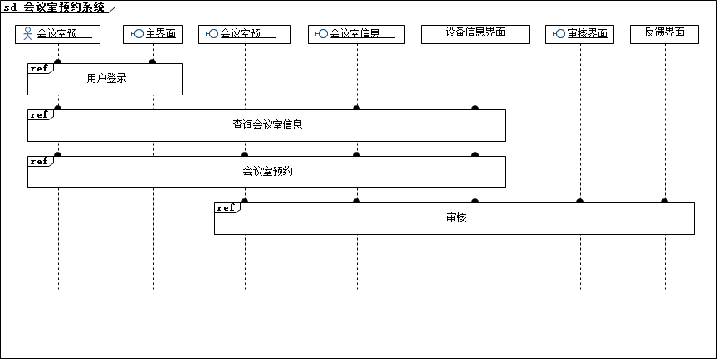

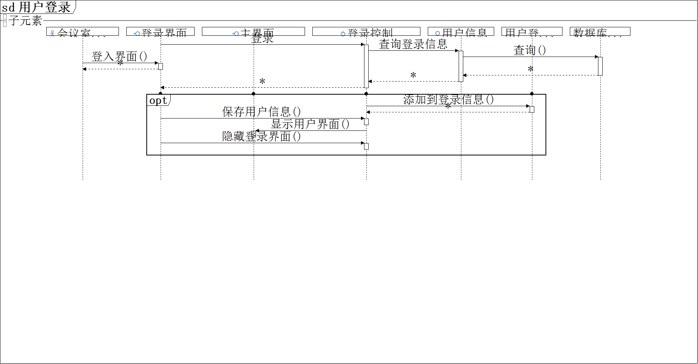

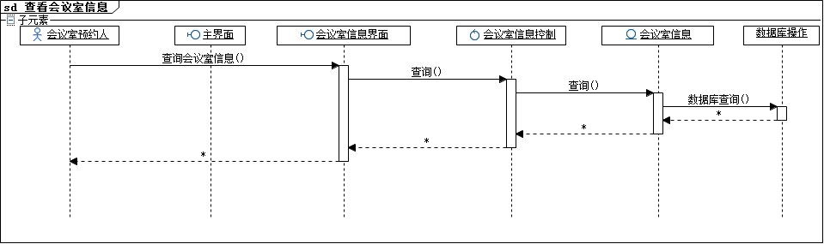

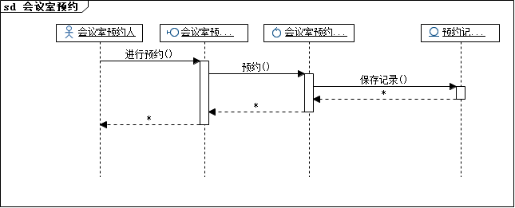

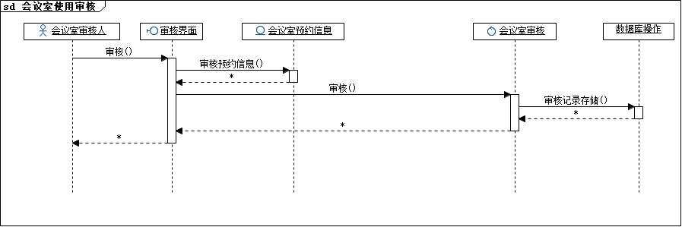

4.7系统实现分析

4.7.1 系统部署图建模

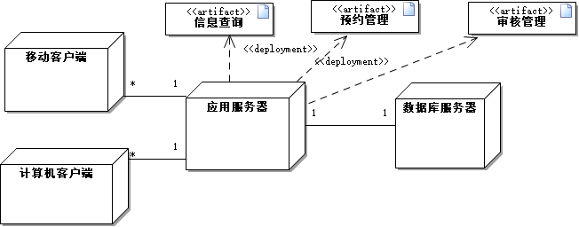

5．系统数据库建模



6.技术服务联系方式

623166632@qq.com